Auto-école 68





**Introduction**

Ce projet, qui est un projet en C# client lourd, est destiné à être utilisé par l’entreprise Auto-Ecole 68. L’application permettra à celle qui s’en sert de gérer les élèves et les véhicules de l’entreprise. Elle utilise notamment la technologie ADO.net en mode déconnecté qui consiste à garder les données serveur en mémoire et donc de travailler beaucoup plus rapidement dessus même si cette technique est plus exigeante pour l’ordinateur du client.

**La base de données**

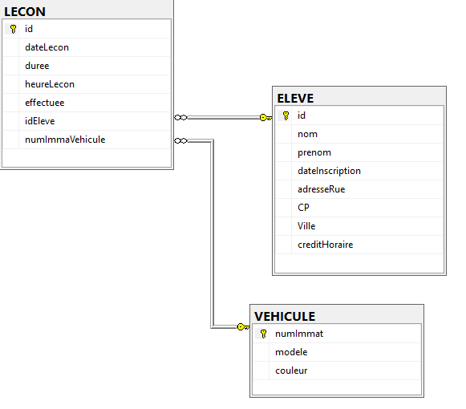Elle est hébergée par un serveur en local et dont voici le MCD :

Dans la base de données, une procédure stockée a été créée pour pouvoir ajouter un élève à la base de données depuis l’application :

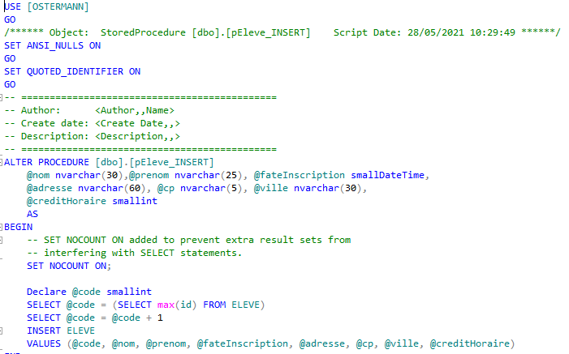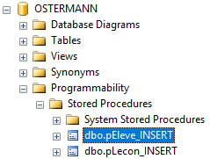

La base de données se trouve sur le serveur SIO du lycée

**L’application**

Voilà comment se présente l’application une fois démarrée :

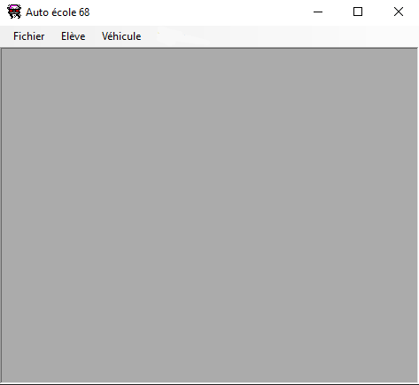

On peut observer un menu qui contient :

* Un bouton fichier qui permet simplement de quitter l’application
* Un bouton Elève qui permet de soit de créer un nouvel élève soit de créer une leçon pour un élève
* Un bouton Véhicule qui permet soit de modifier un véhicule soit d’affiche la liste complète des véhicules et d’en créer un nouveau

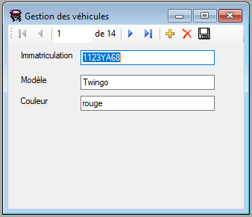

Figure Panneau pour Gestion Véhicule

Depuis ce panneau, il est possible de modifier ou de supprimer un véhicule. Un bouton « Enregistrer » a aussi été codé pour tout modification apportée.

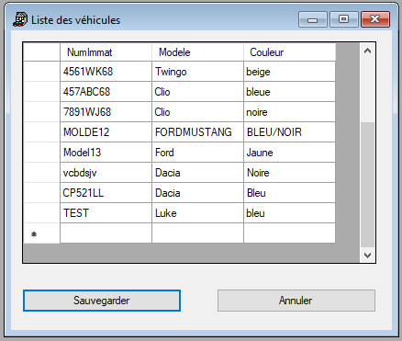

Figure Panneau liste véhicules

Panneau qui permet d’afficher la liste des véhicules, et comme vous pouvez le voir, une ligne est vide et permet d’ajouter un véhicule après avoir appuyé sur le bouton sauvegardé.

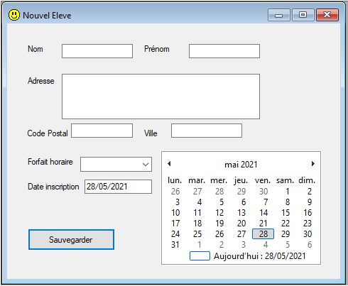

Figure Panneau nouvel élève

Depuis ce panneau, nous pouvons ajouter un nouvel élève avec toutes ses coordonnées après avoir appuyé sur le bouton sauvegarder. Une vérification du bon remplissage des champs est nécessaire.

**Un bout de code**

Voici le code d’ajout d’un élève dans la base de données :

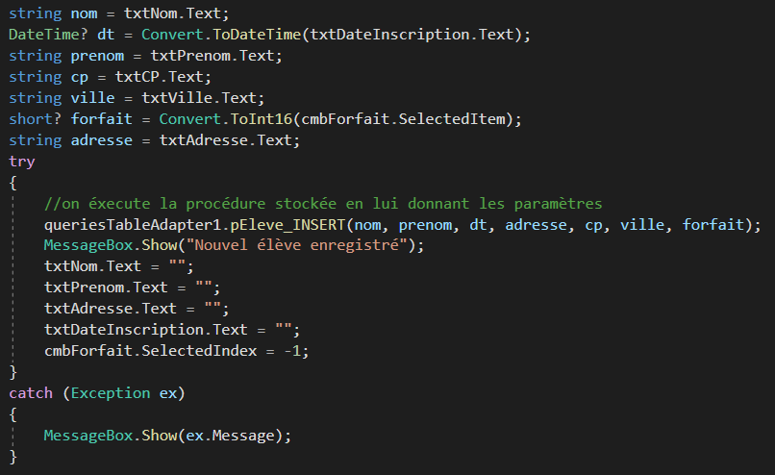

**Lien vers dépôt GIT**

<https://github.com/Lokut192/E4>